第六章 GDB下（GDB调试程序逻辑错误）
GDB的程序错误主要分为以下几种：
编译错误：编写程序的时候没有符合语言规范导致的错误。编译器会帮我们找错误。
运行时错误：编译器检查不出这种错误，但是在运行时会导致程序的崩溃。比如说非法的地址访问。
逻辑错误：编译和运行都很顺利，但是程序没有干该干的事。
首先我们来调试一个逻辑错误，首先我们可以看一下下面这个程序，这个程序的目的是将字符串逆序输出hello,但是却没有任何的输出。自己通过观察程序，感觉确实应该没有问题啊，但是。。。。

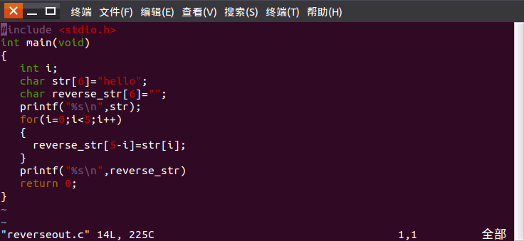
看看调试吧：我们先运行一下程序，程序的应该执行结果是输出原来的字符串然后输出逆序后的字符串，但是程序的执行结果如下：
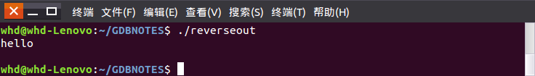
结果是没有逆序的字符串输出。程序有错误需要调试。
先在第8行设置断点，运行。然后单步跟踪（s命令），
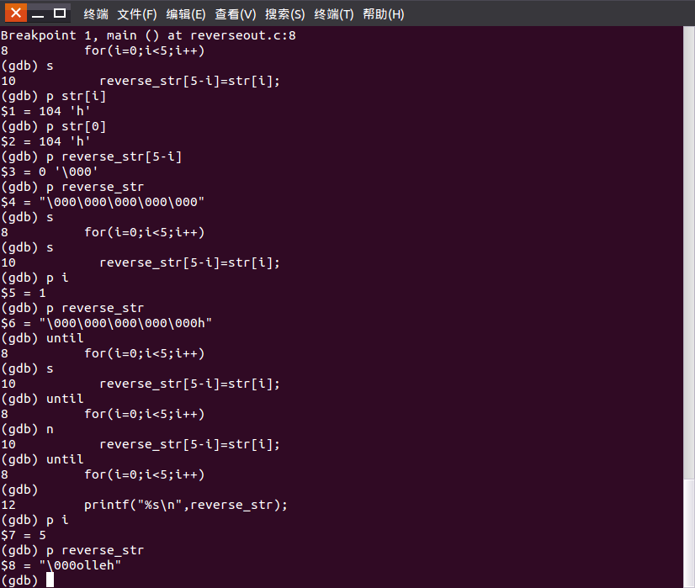
单步调试看每一个字符赋值时候正确，然后看最后的赋值结果为“\000olleh”。第一字符是‘\0’也就是\000，因为这是八进制的，所以整个字符串的输出就没有任何输出了，因为这是字符串结束标志。那么这是什么问题呢？第1,2,3,4,5个字符应该是o,l,l,e,h.但是现在第一个字符是\0,后面还有五个字符，显然多了一个。所有的字符的下表应该是减去1的才对。也就是原先是1的应该是零。根据程序可以看出，将5-i修改为4-i即可。
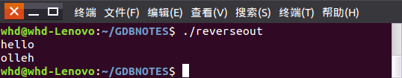
这就是gdb来调试逻辑错误的例子。

